**Proiect SGBD**

**Baza de date pentru un liceu**

1. Prezentati pe scurt baza de date (utilitatea ei).

Modelul de date va gestiona informatii legate de organizarea administrativa a unui liceu. Acesta va cuprinde:

-cateva biblioteci ce contin documente/carti care pot constitui material didactic;

-cateva cabinete medicale dotate cu echipamentul necesar ingrijirii, la nevoie, a elevilor si a cadrelor didactice;

-cateva cladiri anexe in care ingrijitorii isi depoziteaza ustensilele necesare muncii prestate;

-cateva arhive in care sunt pastrate toate documentele importante ale liceului, cum ar fi cataloagele;

-gestiunea profilurilor si specializarilor la care elevii pot studia;

-gestiunea claselor care apartin specializarilor, a elevilor care apartin claselor;

1. Realizati **diagrama entitate-relatie** (ERD).

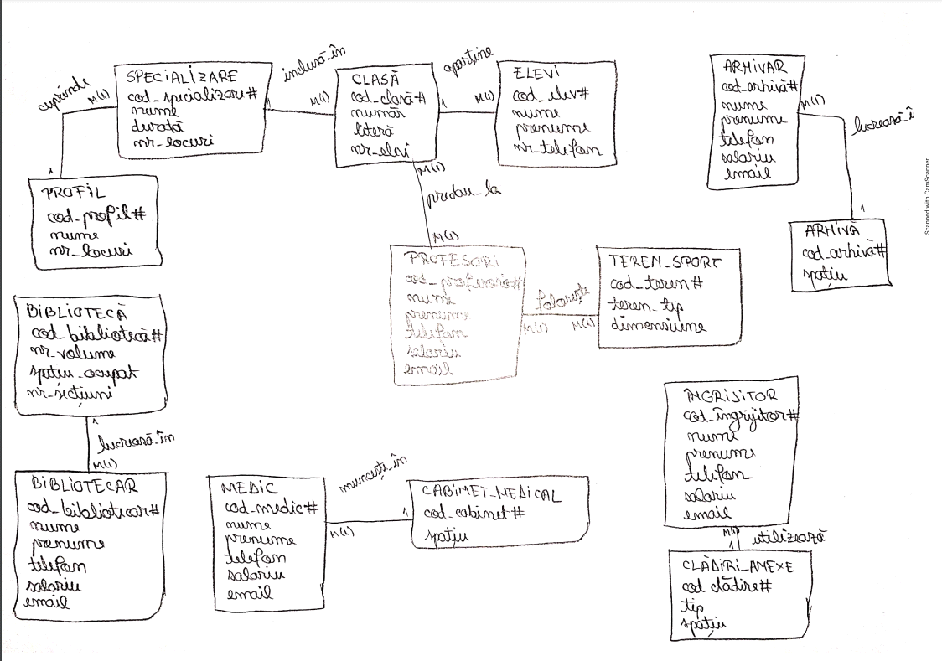

1. Pornind de la diagrama entitate-relatie realizati **diagrama conceptuala** a modelului propus, integrand toate atributele necesare.

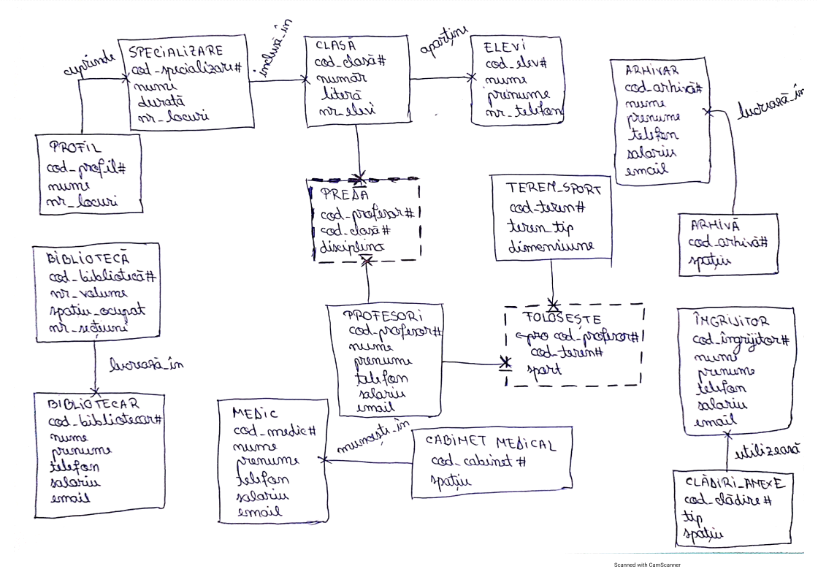

1. Implementati in Oracle diagrama conceptuala realizata: definiti toate tabelele, implementand toate constrangerile de integritate necesare (chei primare, chei externe etc).

Tabelul „PROFIL”:

create table PROFIL(PROFIL_ID number(4) primary key,

PROFIL_NUME varchar2(40),

NR_LOCURI number(2));

Tabelul „SPECIALIZARE”:

create table SPECIALIZARE (SPECIALIZARE_ID number(4) primary key,

SPECIALIZARE_NUME varchar2(40),

SPECIALIZARE_DURATA number(1),

SPECIALIZARE_NR_LOCURI number(2));

ALTER TABLE SPECIALIZARE

ADD PROFIL_ID NUMBER(4);

ALTER TABLE SPECIALIZARE

ADD FOREIGN KEY (PROFIL_ID) REFERENCES PROFIL(PROFIL_ID);

Tabelul „CLASA”:

create table CLASA (CLASA_ID number(4) primary key,

CLASA_NUMAR number(2),

CLASA_LITERA varchar2(1),

NR_ELEVI number(2));

ALTER TABLE CLASA

ADD SPECIALIZARE_ID NUMBER(4);

ALTER TABLE CLASA

ADD FOREIGN KEY (SPECIALIZARE_ID) REFERENCES SPECIALIZARE(SPECIALIZARE_ID);

Tabelul „ELEVI”:

create table ELEVI (ELEV_ID number(4) primary key,

ELEV_NUME varchar2(30),

ELEV_PRENUME varchar2(30),

NR_TELEFON number(10));

ALTER TABLE ELEVI

ADD CLASA_ID NUMBER(4);

ALTER TABLE ELEVI

ADD FOREIGN KEY (CLASA_ID) REFERENCES CLASA(CLASA_ID);

Tabelul „BIBLIOTECA”:

create table BIBLIOTECA (BIBLIOTECA_ID number(4) primary key,

NR_VOLUME number(3),

SPATIU_OCUPAT number(2),

NR_SECTIUNI number(2));

Tabelul „TEREN SPORT”:

create table TEREN_SPORT (TEREN_ID number(4) primary key,

TEREN_TIP varchar2(30),

DIMENSIUNE number(3));

Tabelul „CLADIRI ANEXE”:

create table CLADIRI_ANEXE (CLADIRE_ID number(4) primary key,

CLADIRE_TIP varchar2(30),

CLADIRE_SPATIU number(2));

Tabelul „ARHIVA”:

create table ARHIVA (ARHIVA_ID number(4) primary key,

ARHIVA_SPATIU number(2));

Tabelul „CABINET MEDICAL”:

create table CABINET_MEDICAL (CABINET_ID number(4) primary key,

CABINET_SPATIU number(2));

Tabelul „PROFESORI”:

create table PROFESORI (PROFESOR_ID number(4) primary key,

PROFESOR_NUME varchar2(30),

PROFESOR_PRENUME varchar2(30),

TELEFON NUMBER(10),

SALARIU number(4),

EMAIL varchar2(30));

Tabelul „INGRIJITOR”:

create table INGRIJITOR (INGRIJITOR_ID number(4) primary key,

INGRIJITOR_NUME varchar2(30),

INGRIJITOR_PRENUME varchar2(30),

I_TELEFON NUMBER(10),

I_SALARIU number(4),

I_EMAIL varchar2(30));

ALTER TABLE INGRIJITOR

ADD CLADIRE_ID NUMBER(4);

ALTER TABLE INGRIJITOR

ADD FOREIGN KEY (CLADIRE_ID) REFERENCES CLADIRI_ANEXE(CLADIRE_ID);

Tabelul „BIBLIOTECAR”:

create table BIBLIOTECAR (BIBLIOTECAR_ID number(4) primary key,

BIBLIOTECAR_NUME varchar2(30),

BIBLIOTECAR_PRENUME varchar2(30),

B_TELEFON NUMBER(10),

B_SALARIU number(4),

B_EMAIL varchar2(30));

ALTER TABLE BIBLIOTECAR

ADD BIBLIOTECA_ID NUMBER(4);

ALTER TABLE BIBLIOTECAR

ADD FOREIGN KEY (BIBLIOTECA_ID) REFERENCES BIBLIOTECA(BIBLIOTECA_ID);

Tabelul „ARHIVAR”:

create table ARHIVAR (ARHIVAR_ID number(4) primary key,

ARHIVAR_NUME varchar2(30),

ARHIVAR_PRENUME varchar2(30),

A_TELEFON NUMBER(10),

A_SALARIU number(4),

A_EMAIL varchar2(30));

ALTER TABLE ARHIVAR

ADD ARHIVA_ID NUMBER(4);

ALTER TABLE ARHIVAR

ADD FOREIGN KEY (ARHIVA_ID) REFERENCES ARHIVA(ARHIVA_ID);

Tabelul „MEDIC”:

create table MEDIC (MEDIC_ID number(4) primary key,

MEDIC_NUME varchar2(30),

MEDIC_PRENUME varchar2(30),

M_TELEFON NUMBER(10),

M_SALARIU number(4),

M_EMAIL varchar2(30));

ALTER TABLE MEDIC

ADD CABINET_ID NUMBER(4);

ALTER TABLE MEDIC

ADD FOREIGN KEY(CABINET_ID) REFERENCES CABINET_MEDICAL(CABINET_ID);

Tabelul asociativ „PREDA”:

CREATE TABLE PREDA(PROFESOR_ID NUMBER(4) REFERENCES PROFESORI(PROFESOR_ID),

CLASA_ID NUMBER(4) REFERENCES CLASA(CLASA_ID),

DISCIPLINA VARCHAR2(30),

PRIMARY KEY(PROFESOR_ID, CLASA_ID));

Tabelul asociativ „FOLOSESTE”:

CREATE TABLE FOLOSESTE(PROFESOR_ID NUMBER(4) REFERENCES PROFESORI(PROFESOR_ID),

TEREN_ID NUMBER(4) REFERENCES TEREN_SPORT(TEREN_ID),

SPORT VARCHAR2(30),

PRIMARY KEY(PROFESOR_ID, TEREN_ID));

1. Adaugati informatii coerente in tabelele create (minim 5 inregistrari pentru fiecare entitate independenta; minim 10 inregistrari pentru tabela asociativa).

Inserari in tabela „PROFIL”:

INSERT INTO PROFIL

VALUES (1, 'REAL', 50);

INSERT INTO PROFIL

VALUES(2, 'UMAN', 40);

INSERT INTO PROFIL

VALUES(3, 'TEHNOLOGIC', 20);

INSERT INTO PROFIL

VALUES(4, 'VOCATIONAL', 20);

INSERT INTO PROFIL

VALUES(5, 'SERVICII', 10);

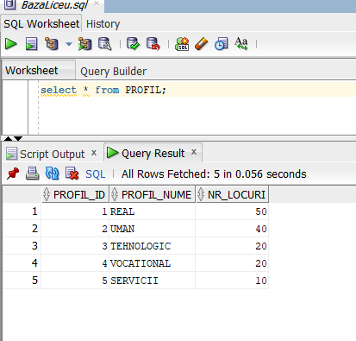

Inserari in tabela „SPECIALIZARE”:

INSERT INTO SPECIALIZARE

VALUES (6, 'MATEMATICA-INFORMATICA', 4, 40, 1);

INSERT INTO SPECIALIZARE

VALUES (7, 'STIINTELE-NATURII', 4, 28, 1);

INSERT INTO SPECIALIZARE

VALUES (9, 'STIINTE-SOCIALE', 4, 28, 2);

INSERT INTO SPECIALIZARE

VALUES (10, 'MECANICA', 3, 28, 3);

INSERT INTO SPECIALIZARE

VALUES (11, 'ELECTRICA', 3, 28, 3);

INSERT INTO SPECIALIZARE

VALUES (12, 'ECONOMIC', 4, 28, 5);

INSERT INTO SPECIALIZARE

VALUES (13, 'COMERT', 4, 28, 5);

INSERT INTO SPECIALIZARE

VALUES (8, 'FILOLOGIE', 4, 28, 2);

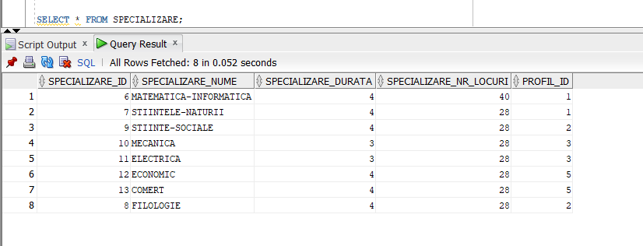

Inserari in tabela „CLASA”:

INSERT INTO CLASA

VALUES (1, 9, 'A', 27, 6);

INSERT INTO CLASA

VALUES(2, 10, 'B', 28, 7);

INSERT INTO CLASA

VALUES(3, 11, 'A', 25, 8);

INSERT INTO CLASA

VALUES(4, 9, 'B', 26, 9);

INSERT INTO CLASA

VALUES(5, 12, 'A', 26, 10);

INSERT INTO CLASA

VALUES(6, 12, 'B', 27, 11);

INSERT INTO CLASA

VALUES(7, 12, 'C', 24, 13);

INSERT INTO CLASA

VALUES(8, 11, 'B', 25, 12);

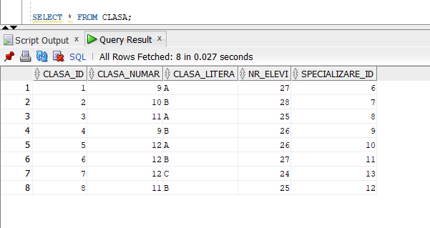

Inserari in tabela „ELEVI”:

INSERT INTO ELEVI

VALUES(10, 'POPESCU', 'ANDREI', 0712345678, 1);

INSERT INTO ELEVI

VALUES(11, 'ANTONESCU', 'DARIA', 0752345678, 1);

INSERT INTO ELEVI

VALUES(12, 'OPREA', 'ANDREEA', 0752545678, 2);

INSERT INTO ELEVI

VALUES(13, 'OPRESCU', 'DANIEL', 0752545978, 2);

INSERT INTO ELEVI

VALUES(14, 'SERBAN', 'MIHAI', 0752845978, 3);

INSERT INTO ELEVI

VALUES(15, 'STANCIU', 'DAVID', 0792845978, 3);

INSERT INTO ELEVI

VALUES(16, 'IONESCU', 'ALINA', 0790845978, 4);

INSERT INTO ELEVI

VALUES(17, 'ION', 'VALENTIN', 0790845078, 5);

INSERT INTO ELEVI

VALUES(18, 'ARSENE', 'MADALINA', 0790843078, 6);

INSERT INTO ELEVI

VALUES(19, 'GRIGORE', 'GABRIELA', 0730843078, 7);

INSERT INTO ELEVI

VALUES(20, 'SANDU', 'MIRUNA', 0730643078, 8);

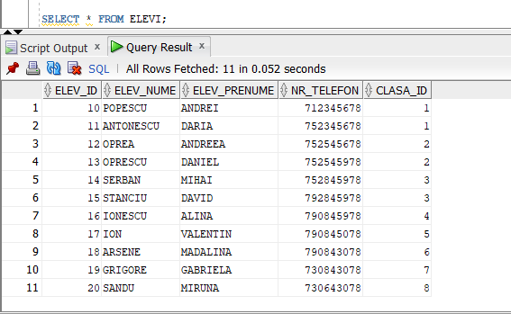

Inserari in tabela „BIBLIOTECA”:

INSERT INTO BIBLIOTECA

VALUES(1, 100, 45, 2);

INSERT INTO BIBLIOTECA

VALUES(2, 220, 90, 5);

INSERT INTO BIBLIOTECA

VALUES(3, 90, 50, 2);

INSERT INTO BIBLIOTECA

VALUES(4, 190, 65, 3);

INSERT INTO BIBLIOTECA

VALUES(5, 200, 78, 4);

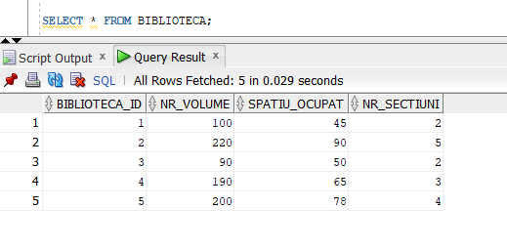

Inserari in tabela „TEREN_SPORT”:

INSERT INTO TEREN_SPORT

VALUES (1, 'FOTBAL', 500);

INSERT INTO TEREN_SPORT

VALUES (2, 'TENIS', 200);

INSERT INTO TEREN_SPORT

VALUES (3, 'BASCHET', 300);

INSERT INTO TEREN_SPORT

VALUES (4, 'ATLETISM', 400);

INSERT INTO TEREN_SPORT

VALUES (5, 'BASEBALL', 400);

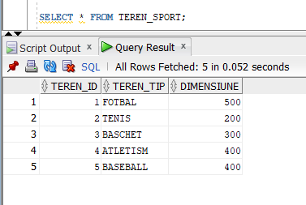

Inserari in tabela „CLADIRI_ANEXE”:

INSERT INTO CLADIRI_ANEXE

VALUES (5, 'CAMERA DE SERVICIU', 50);

INSERT INTO CLADIRI_ANEXE

VALUES (6, 'ATELIER', 60);

INSERT INTO CLADIRI_ANEXE

VALUES (7, 'CAMERA DE SERVICIU 2', 50);

INSERT INTO CLADIRI_ANEXE

VALUES (8, 'CAMERA DE SERVICIU 3', 50);

INSERT INTO CLADIRI_ANEXE

VALUES (9, 'ATELIER 2', 60);

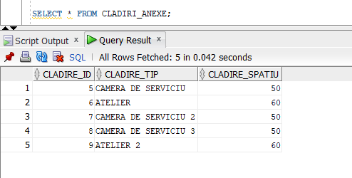

Inserari in tabela „ARHIVA”:

INSERT INTO ARHIVA

VALUES (1, 20);

INSERT INTO ARHIVA

VALUES (2, 30);

INSERT INTO ARHIVA

VALUES (3, 15);

INSERT INTO ARHIVA

VALUES (4, 23);

INSERT INTO ARHIVA

VALUES (5, 29);

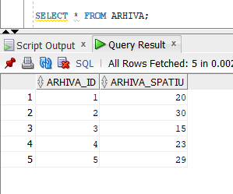

Inserari in tabela „CABINET_MEDICAL”:

INSERT INTO CABINET_MEDICAL

VALUES (1, 40);

INSERT INTO CABINET_MEDICAL

VALUES (2, 50);

INSERT INTO CABINET_MEDICAL

VALUES (3, 39);

INSERT INTO CABINET_MEDICAL

VALUES (4, 45);

INSERT INTO CABINET_MEDICAL

VALUES (5, 35);

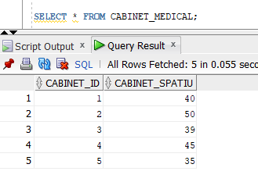

Inserari in tabela „PROFESORI”:

INSERT INTO PROFESORI

VALUES (10, 'CIOCARLAN', 'DORINA', 0712345678, 3000, 'dorina@yahoo.com');

INSERT INTO PROFESORI

VALUES (11, 'BLOSCENCO', 'ALINA', 0714345678, 3500, 'alina34@yahoo.com');

INSERT INTO PROFESORI

VALUES (12, 'MUNTEANU', 'RARES', 0714346778, 3200, 'mrares@yahoo.com');

INSERT INTO PROFESORI

VALUES (13, 'IVAN', 'ANDREI', 0714396778, 3700, 'ivan3@yahoo.com');

INSERT INTO PROFESORI

VALUES (14, 'DRAGAN', 'DAVID', 0734396778, 3250, 'ddragan@yahoo.com');

INSERT INTO PROFESORI

VALUES (15, 'DOBRE', 'FLORINA', 0734396478, 3900, 'dflorina@yahoo.com');

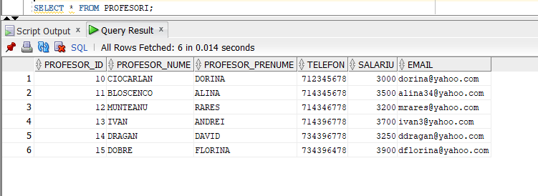

Inserari in tabela „INGRIJITOR”:

INSERT INTO INGRIJITOR

VALUES (20, 'POPA', 'VASILICA', 0798765432, 2000, 'pvasilica@yahoo.com', 5);

INSERT INTO INGRIJITOR

VALUES (21, 'MOCANU', 'ALEXANDRU', 0798755432, 2500, 'MOCAALE@yahoo.com', 6);

INSERT INTO INGRIJITOR

VALUES (22, 'COJOCARU', 'PAUL', 0793255432, 2240, 'COJOPAUL@yahoo.com', 7);

INSERT INTO INGRIJITOR

VALUES (23, 'BORDEI', 'RAUL', 0793235432, 2300, 'raulbo@yahoo.com', 8);

INSERT INTO INGRIJITOR

VALUES (24, 'SIRBU', 'GEORGIANA', 0793239432, 2000, 'GEOSIRBU@yahoo.com', 9);

INSERT INTO INGRIJITOR

VALUES (25, 'VOICULESCU', 'VIORICA', 0793234432, 2500, 'vviorica@yahoo.com', 9);

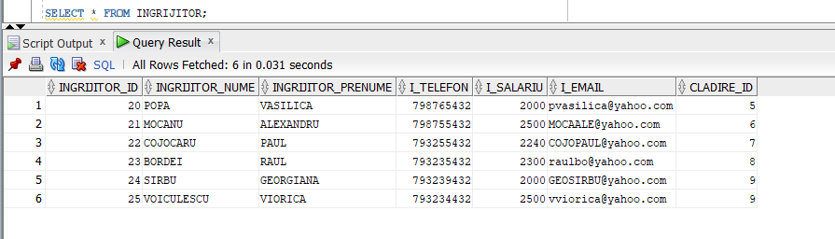

Inserari in tabela „ARHIVAR”:

INSERT INTO ARHIVAR

VALUES (30, 'DRAGNEA', 'OLGUTA', 0725737491, 4000, 'dolga@yahoo.com', 1);

INSERT INTO ARHIVAR

VALUES (31, 'GOLEA', 'VIORICA', 0775737491, 4100, 'viog@yahoo.com', 2);

INSERT INTO ARHIVAR

VALUES (32, 'MARIN', 'RUXANDRA', 0775737651, 4200, 'mruxandra@yahoo.com', 3);

INSERT INTO ARHIVAR

VALUES (33, 'PRUS', 'VIOREL', 0776537651, 4000, 'pvio@yahoo.com', 4);

INSERT INTO ARHIVAR

VALUES (34, 'ALEXE', 'CATRINA', 0776587651, 4700, 'alexecat@yahoo.com', 5);

INSERT INTO ARHIVAR

VALUES (35, 'AVRAMESCU', 'ION', 0776547651, 4500, 'AVRION@yahoo.com', 5);

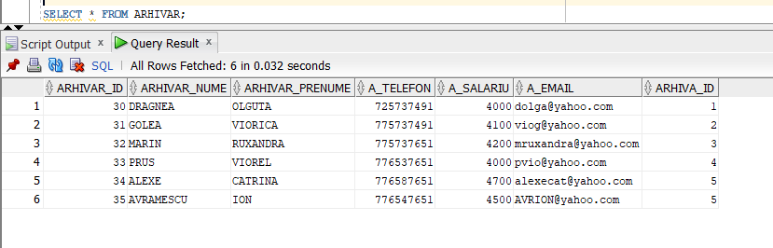

Inserari in tabela „MEDIC”:

INSERT INTO MEDIC

VALUES (40, 'OXFORD', 'ANDREI', 0712345678, 5000, 'oxforda@yahoo.com', 1);

INSERT INTO MEDIC

VALUES (41, 'ORBAN', 'DAN', 0712344678, 5100, 'DANORBAN@yahoo.com', 2);

INSERT INTO MEDIC

VALUES (42, 'GHEORGHITA', 'MARIANA', 0732344678, 5200, 'MARIANAGHEO@yahoo.com', 3);

INSERT INTO MEDIC

VALUES (43, 'STANICA', 'ELEONORA', 0798344678, 5300, 'ELESTANICA@yahoo.com', 4);

INSERT INTO MEDIC

VALUES (44, 'BALAN', 'PAUL', 0798343278, 5400, 'PAUL_BALAN@yahoo.com', 5);

INSERT INTO MEDIC

VALUES (45, 'ANISIE', 'MARIANA', 0798443278, 4900, 'ANIMARIANA@yahoo.com', 5);

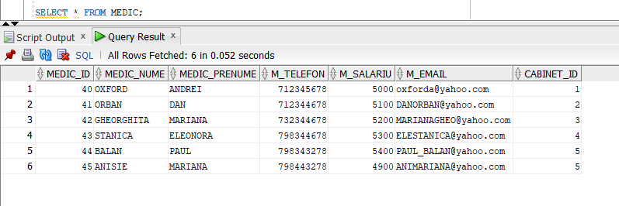

Inserari in tabela „BIBLIOTECAR”:

INSERT INTO BIBLIOTECAR

VALUES (1, 'POPESCU', 'ANDREI', 0712345678, 3000, 'PANDREI@YAHOO.COM', 2);

INSERT INTO BIBLIOTECAR

VALUES (2, 'POP', 'GHEORGHE', 0713345678, 3200, 'PGHEO@YAHOO.COM', 1);

INSERT INTO BIBLIOTECAR

VALUES (3, 'IONESCU', 'ALEXANDRU', 0713355678, 3150, 'IONALE@YAHOO.COM', 4);

INSERT INTO BIBLIOTECAR

VALUES (4, 'ION', 'ALEXANDRU', 0763355678, 3100, 'IONALE@YAHOO.COM', 5);

INSERT INTO BIBLIOTECAR

VALUES (5, 'POPA', 'STEFAN', 0763395678, 3500, 'STEFPOPA@YAHOO.COM', 3);

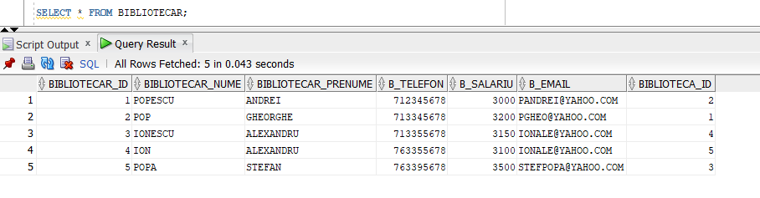

Inserari in tabela asociativa „PREDA”:

INSERT INTO PREDA

VALUES (10, 1, 'MATEMATICA');

INSERT INTO PREDA

VALUES (10, 2, 'MATEMATICA');

INSERT INTO PREDA

VALUES (11, 1, 'BIOLOGIE');

INSERT INTO PREDA

VALUES (12, 3, 'CHIMIE');

INSERT INTO PREDA

VALUES (12, 4, 'CHIMIE');

INSERT INTO PREDA

VALUES (13, 5, 'FIZICA');

INSERT INTO PREDA

VALUES (12, 5, 'FIZICA');

INSERT INTO PREDA

VALUES (14, 6, 'ISTORIE');

INSERT INTO PREDA

VALUES (14, 7, 'ISTORIE');

INSERT INTO PREDA

VALUES (15, 8, 'GEOGRAFIE');

INSERT INTO PREDA

VALUES (15, 1, 'GEOGRAFIE');

INSERT INTO PREDA

VALUES (15, 2, 'GEOGRAFIE');

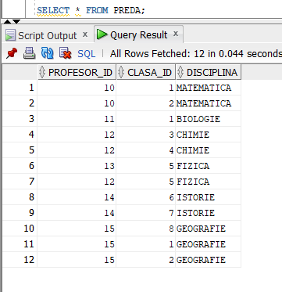

Inserari in tabela asociativa „FOLOSESTE”:

INSERT INTO FOLOSESTE

VALUES (11, 1, 'FOTBAL');

INSERT INTO FOLOSESTE

VALUES (11, 2, 'TENIS');

INSERT INTO FOLOSESTE

VALUES (12, 1, 'FOTBAL');

INSERT INTO FOLOSESTE

VALUES (12, 3, 'BASCHET');

INSERT INTO FOLOSESTE

VALUES (11, 4, 'ATLETISM');

INSERT INTO FOLOSESTE

VALUES (11, 5, 'BASEBALL');

INSERT INTO FOLOSESTE

VALUES (12, 2, 'TENIS');

INSERT INTO FOLOSESTE

VALUES (12, 4, 'ATLETISM');

INSERT INTO FOLOSESTE

VALUES (12, 5, 'BASEBALL');

INSERT INTO FOLOSESTE

VALUES (11, 3, 'BASCHET');

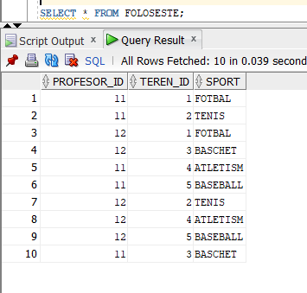

1. Formulati in limbaj natural o problema pe care sa o rezolvati folosind un **subprogram stocat** care sa utilizeze doua tipuri de colectii studiate. Apelati subprogramul.

Folosind o procedura stocata ce primeste ca parametru un numar, afisati numele profesorilor si elevilor care au lungimea numelui mai mica decat numarul dat.

create or replace procedure date_profesor(numar numeric) as

type tablou_indexat is table of profesori.profesor_nume%type index by binary_integer;

p_nume tablou_indexat;

type tablou_imbricat is table of elevi.elev_nume%type;

e_nume tablou_imbricat;

begin

select profesor_nume

bulk collect into p_nume

from profesori

where length(profesor_nume) < numar;

if p_nume.count = 0 then

dbms_output.put_line('Nu a fost gasit niciun profesor');

else

for i in p_nume.first..p_nume.last loop

dbms_output.put_line(p_nume(i));

end loop;

end if;

select elev_nume

bulk collect into e_nume

from elevi

where length(elev_nume) < numar;

if e_nume.count = 0 then

dbms_output.put_line('Nu a fost gasit niciun elev');

else

for i in e_nume.first..e_nume.last loop

dbms_output.put_line(e_nume(i));

end loop;

end if;

end date_profesor;

/

begin

date_profesor(4);

end;

/

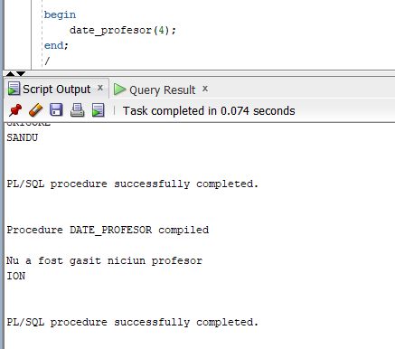

1. Formulati in limbaj natural o problema pe care sa o rezolvati folosind un **subprogram stocat** care sa utilizeze un tip de cursor studiat. Apelati subprogramul.

Folosind o procedura stocata ce primeste un numar ca parametru, aflati daca numarul specializarilor din cadrul unui profil este mai mare decat numarul dat.

create or replace procedure numar_specializari(numar numeric) as

cursor c is

select profil_nume nume, count(specializare_nume) nr

from profil p, specializare s

where p.profil_id = s.profil_id(+)

group by profil_nume;

begin

for i in c loop

if i.nr > numar then

dbms_output.put_line('Profilul ' || i.nume || ' are mai mult de ' || numar || ' specializari');

else

dbms_output.put_line('Profilul ' || i.nume || ' nu are mai mult de ' || numar || ' specializari');

end if;

end loop;

end numar_specializari;

/

begin

numar_specializari(1);

end;

/

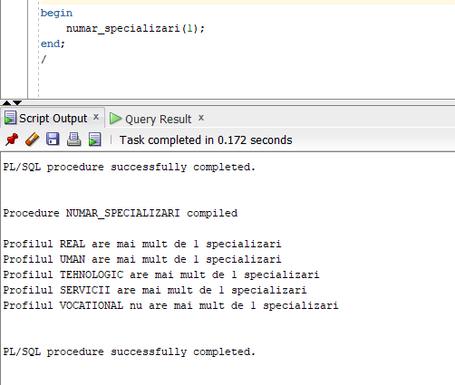

1. Formulati in limbaj natural o problema pe care sa o rezolvati folosind un **subprogram stocat de tip functie** care sa utilizeze intr-o singura comanda SQL 3 dintre tabelele definite. Tratati toate exceptiile care pot aparea. Apelati subprogramul astfel incat sa evidentiati toate cazurile tratate.

Folosind un subprogram stocat de tip functie, afisati numele unui elev care studiaza la o specializare data ca parametru.

create or replace function nume_elev (v_nume specializare.specializare_nume%type)

return varchar2 is nume_complet elevi.elev_nume%type;

begin

select e.elev_nume

into nume_complet

from elevi e join clasa c on (e.clasa_id = c.clasa_id)

join specializare s on (c.specializare_id = s.specializare_id)

where s.specializare_nume = v_nume;

return nume_complet;

exception

when no_data_found then

raise_application_error(-20000, 'Nu exista elevi care studiaza la specializarea data');

when too_many_rows then

raise_application_error(-20001, 'Exista mai multi elevi');

when others then

raise_application_error(-20002, 'Alta eroare');

end nume_elev;

/

begin

dbms_output.put_line(nume_elev('STIINTE-SOCIALE'));

end;

/

Cazul 1: programul ruleaza fara erori

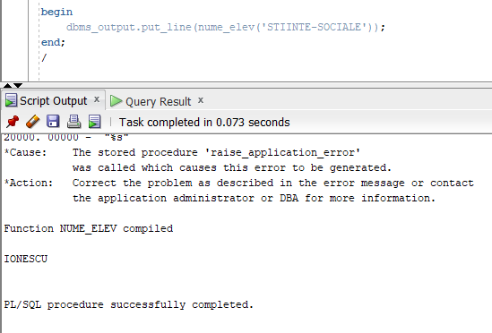

Cazul 2: nu este gasita specializarea cautata

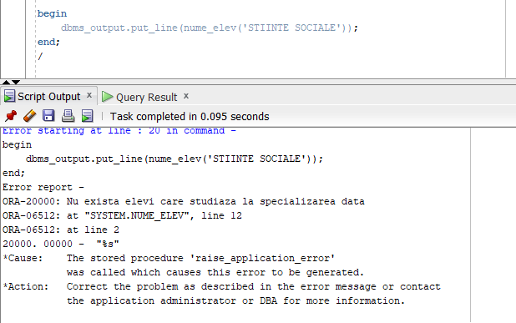

Cazul 3: intalnim mai multi elevi care studiaza la aceeasi specializare

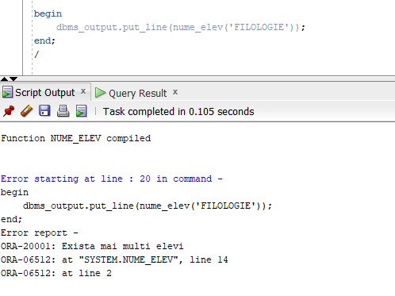

1. Formulati in limbaj natural o problema pe care sa o rezolvati folosind un **subprogram stocat de tip procedura** care sa utilizeze intr-o singura comanda SQL 5 dintre tabelele definite. Tratati toate exceptiile care pot aparea, incluzand exceptiile NO_DATA_FOUND si TOO_MANY_ROWS. Apelati subprogramul astfel incat sa evidentiati cazurile tratate.

Folosind un subprogram stocat de tip procedura afisati un nume de profesor care preda la clasa de profil al carui nume va fi transmis ca parametru.

create or replace procedure nume_profesor(v_nume profil.profil_nume%type)

is

nume profesori.profesor_nume%type;

begin

select distinct p.profesor_nume

into nume

from profesori p join preda pr on (p.profesor_id = pr.profesor_id)

join clasa c on (c.clasa_id = pr.clasa_id)

join specializare s on (s.specializare_id = c.specializare_id)

join profil pro on (pro.profil_id = s.profil_id)

where pro.profil_nume = v_nume;

dbms_output.put_line(nume);

exception

when no_data_found then

raise_application_error(-20000, 'Nu exista un profil cu numele dat');

when too_many_rows then

raise_application_error(-20001, 'Exista mai multi profesori care predau la acest profil');

when others then

raise_application_error(-20002, 'Alta eroare');

end nume_profesor;

/

begin

nume_profesor('UMAN');

end;

/

Cazul 1: programul ruleaza fara erori

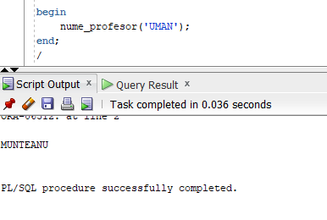

Cazul 2: nu este gasit profilul pentru care se face cautarea

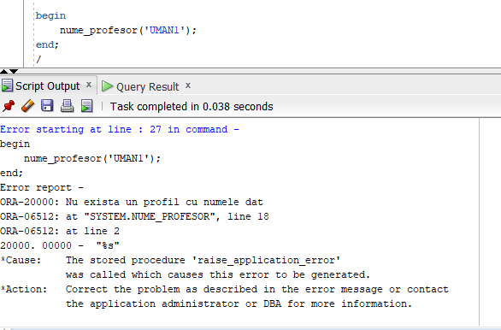

Cazul 3: exista mai multi profesori care predau la profilul transmis ca parametru

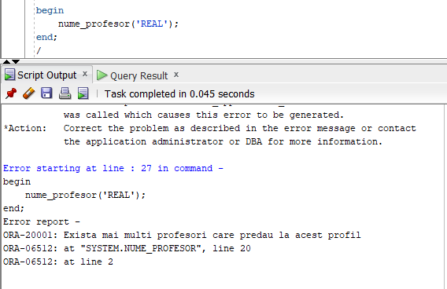

1. Definiti un *trigger* de tip LMD la nivel de comanda. Declansati *trigger*-ul.

Definiti un declansator prin care sa nu se permita inserarea unei noi arhive daca aceasta are spatiul mai mic de 10 metri patrati.

create or replace trigger trig10

before insert or update or delete on arhiva

begin

if arhiva_spatiu < 10 then

raise_application_error(-20001, 'Tabelul nu poate fi actualizat');

end if;

end;

/

insert into arhiva values(6, 5);

/

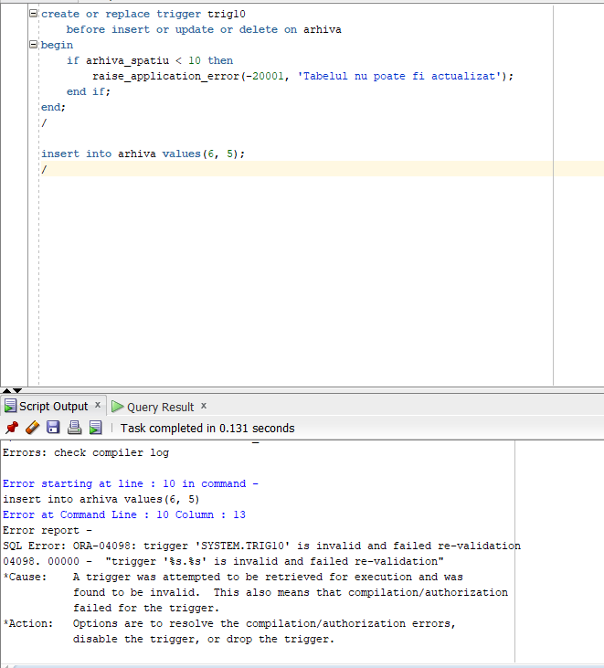

1. Definiti un *trigger* de tip LMD la nivel de linie. Declansati *trigger*-ul.

Definiti un declansator la nivel de linie prin care sa nu se permita micsorarea salariilor angajatilor din tabelul „ARHIVAR”.

create or replace trigger trig11

before update of a_salariu on arhivar

for each row

begin

if (:new.a_salariu < :old.a_salariu) then

raise_application_error(-20002, 'Salariul nu poate fi micsorat');

end if;

end;

/

update arhivar

set a_salariu = a_salariu - 100;

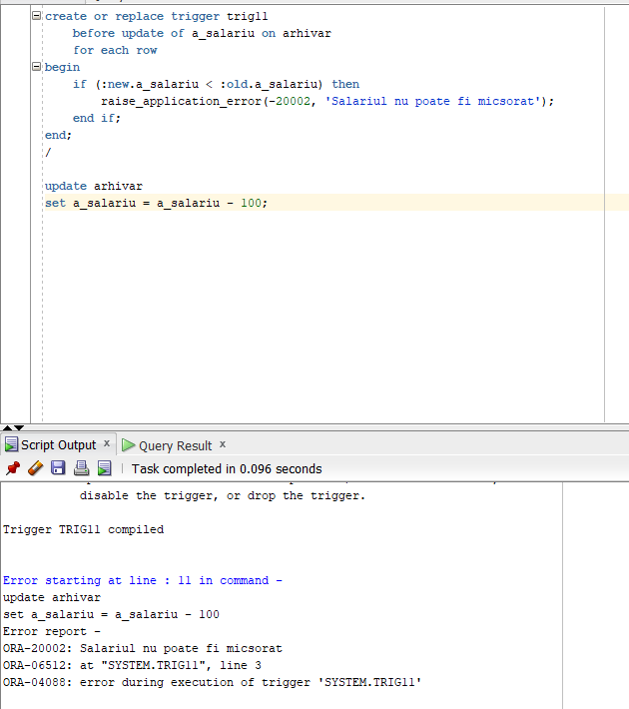

1. Definiti un *trigger* de tip LDD. Declansati *trigger*-ul.

Definiti un declansator sistem la nivel de baza de date care sa introduca date referitoare la erorile aparute.

create table erori (user_id nvarchar2(100), nume_baza nvarchar2(100), erori nvarchar2(2000), data date);

create or replace trigger trig12

after servererror

on database

begin

insert into erori values (sys.login_user, sys.database_name, 'EROARE', sysdate);

end;

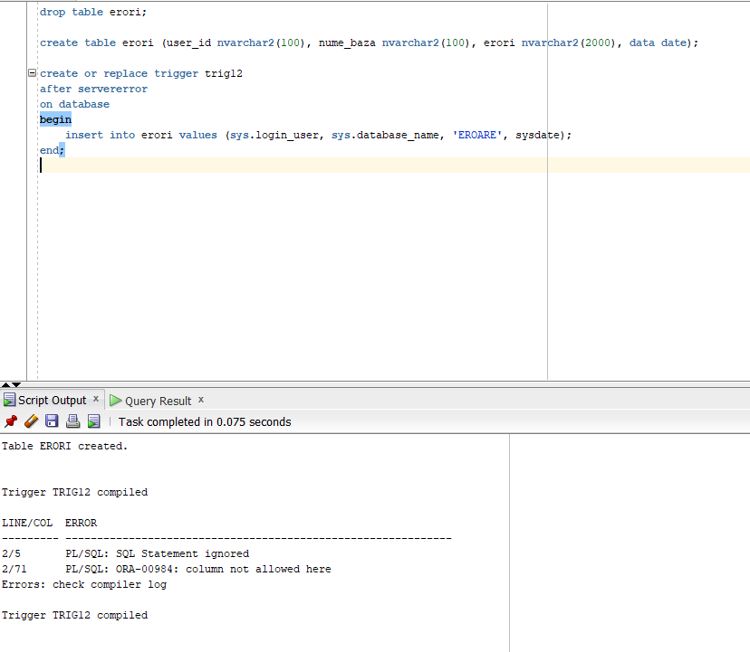

1. Definiti un pachet care sa contina toate obiectele definite in cadrul proiectului.

create or replace package pachet13 as

-- 6

procedure date_profesor(numar numeric);

-- 7

procedure numar_specializari(numar numeric);

-- 8

function nume_elev (v_nume specializare.specializare_nume%type)

return varchar2;

-- 9

procedure nume_profesor(v_nume profil.profil_nume%type);

end;

/

create or replace package body pachet13 as

-- 6

procedure date_profesor(numar numeric) as

type tablou_indexat is table of profesori.profesor_nume%type index by binary_integer;

p_nume tablou_indexat;

type tablou_imbricat is table of elevi.elev_nume%type;

e_nume tablou_imbricat;

begin

select profesor_nume

bulk collect into p_nume

from profesori

where length(profesor_nume) < numar;

if p_nume.count = 0 then

dbms_output.put_line('Nu a fost gasit niciun profesor');

else

for i in p_nume.first..p_nume.last loop

dbms_output.put_line(p_nume(i));

end loop;

end if;

select elev_nume

bulk collect into e_nume

from elevi

where length(elev_nume) < numar;

if e_nume.count = 0 then

dbms_output.put_line('Nu a fost gasit niciun elev');

else

for i in e_nume.first..e_nume.last loop

dbms_output.put_line(e_nume(i));

end loop;

end if;

end date_profesor;

-- 7

procedure numar_specializari(numar numeric) as

cursor c is

select profil_nume nume, count(specializare_nume) nr

from profil p, specializare s

where p.profil_id = s.profil_id(+)

group by profil_nume;

begin

for i in c loop

if i.nr > numar then

dbms_output.put_line('Profilul ' || i.nume || ' are mai mult de ' || numar || ' specializari');

else

dbms_output.put_line('Profilul ' || i.nume || ' nu are mai mult de ' || numar || ' specializari');

end if;

end loop;

end numar_specializari;

-- 8

function nume_elev (v_nume specializare.specializare_nume%type)

return varchar2 is nume_complet elevi.elev_nume%type;

begin

select e.elev_nume

into nume_complet

from elevi e join clasa c on (e.clasa_id = c.clasa_id)

join specializare s on (c.specializare_id = s.specializare_id)

where s.specializare_nume = v_nume;

return nume_complet;

exception

when no_data_found then

raise_application_error(-20000, 'Nu exista elevi care studiaza la specializarea data');

when too_many_rows then

raise_application_error(-20001, 'Exista mai multi elevi');

when others then

raise_application_error(-20002, 'Alta eroare');

end nume_elev;

-- 9

procedure nume_profesor(v_nume profil.profil_nume%type)

is

nume profesori.profesor_nume%type;

begin

select distinct p.profesor_nume

into nume

from profesori p join preda pr on (p.profesor_id = pr.profesor_id)

join clasa c on (c.clasa_id = pr.clasa_id)

join specializare s on (s.specializare_id = c.specializare_id)

join profil pro on (pro.profil_id = s.profil_id)

where pro.profil_nume = v_nume;

dbms_output.put_line(nume);

exception

when no_data_found then

raise_application_error(-20000, 'Nu exista un profil cu numele dat');

when too_many_rows then

raise_application_error(-20001, 'Exista mai multi profesori care predau la acest profil');

when others then

raise_application_error(-20002, 'Alta eroare');

end nume_profesor;

end pachet13;

/

